Les bandes-annonces
Questions de compréhension : Réponds en phrases complètes.

Bande-Annonce #1
- Quels sont les animaux dans la bande-annonce ? (Liste au moins (at least) trois)

Il y a

- Le film se déroule (takes place) où ?

Le film se déroule

- Quel est le format du film ?

Le format du film est

- Comment s’appelle le film ?

Le film s’appelle

- Le film sort (is released) au ciné sur quelle date ?

Le film sort

Bande-Annonce #2
- Quelle compagnie réalise (produces) le film ?

- Qui sont les personnages dans cette bande-annonce ? (Liste au moins deux)

- Le film se déroule où ?

- Comment s’appelle le film ?

- Le film sort au ciné sur quelle date ?
Bande-Annonce #3
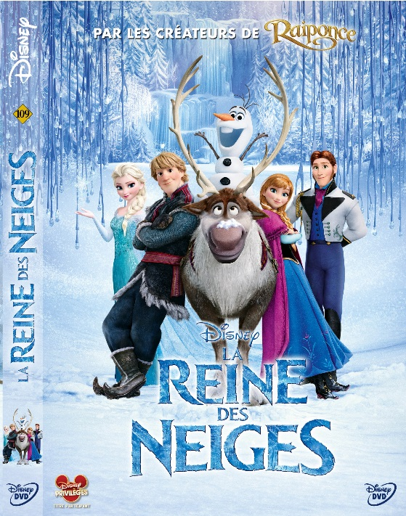
Fais des prédictions basées sur l’affiche ! Utilise le FUTUR PROCHE !!!

- Quel va être le genre du film ?

- Le film va être au sujet de quoi ? Liste 3 choses qui vont arriver.

1.

2.

3.

Questions de compréhension : Réponds en phrases complètes.
- Qui sont les personnages dans cette bande-annonce ? (Liste au moins trois)

- Le film se déroule où ?

- Quelle compagnie réalise (produce) le film ?

- Le film sort pendant quelle saison ?

- Comment s’appelle le film ?

- Le film sort au ciné sur quelle date ?

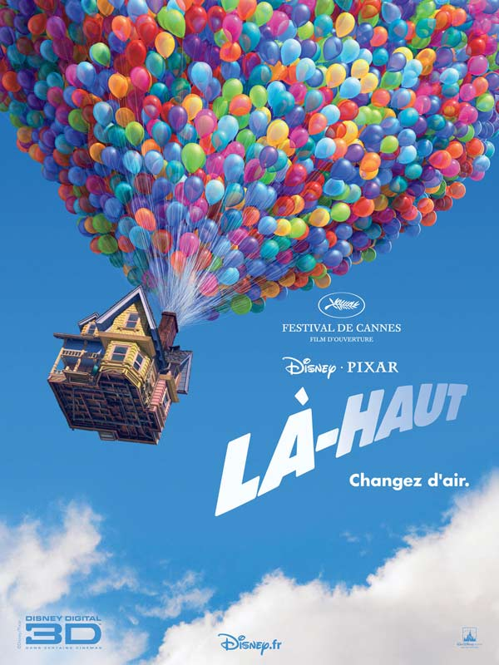
Bande-Annonce #4
Fais des prédictions basées sur l’affiche ! Utilise le FUTUR PROCHE !!!
- Quel va être le genre du film ?

- Le film va être au sujet de quoi ? Liste 3 choses qui vont arriver.

1.

2.

3.

Questions de compréhension : Réponds en phrases complètes.
- Qui sont les personnages dans cette bande-annonce ? (Liste au moins deux)

- Les réalisateurs de ce film ont réalisés quels autres films ? (Liste au moins deux)

- Le film se déroule où ?

- Quelle compagnie réalise le film ?

- Comment s’appelle le film ?

- Le film sort au ciné sur quelle date ?

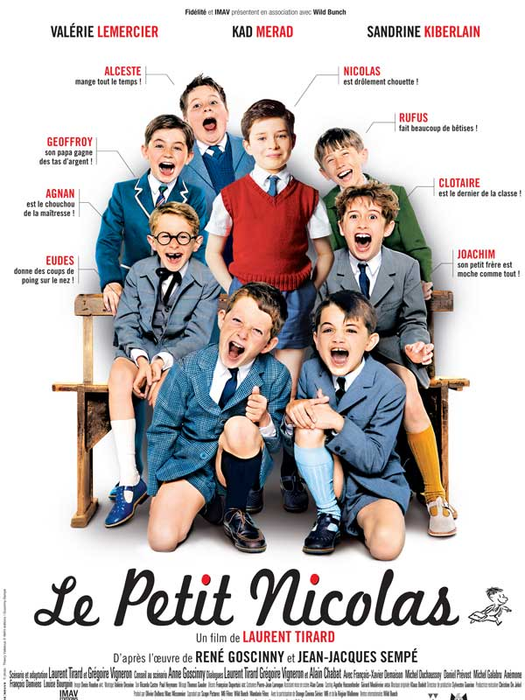
Bande-Annonce #5
Fais des prédictions basées sur l’affiche ! Utilise le FUTUR PROCHE !!!
- Quel va être le genre du film ?

- Le film va être au sujet de quoi ? Liste 3 choses qui vont arriver.

1.

2.

3.

Questions de compréhension : Réponds en phrases complètes.
- Qui sont les personnages dans cette bande-annonce ? (Liste au moins deux)

- Le film se déroule où ?

- Comment s’appelle le film ?

- Le film sort au ciné sur quelle date ?

